# ACTA No 51

# COMITÉ GESTION AMBIENTAL

En la ciudad de Medellín D.C., a los quince días del mes de agosto del año dos mil diez y nueve (2019), siendo las 11:00pm, se reunieron en la calle 7 no 39-107, consultorio 1308, de esta ciudad, las personas que a continuación se relacionan

|  |  |  |
| --- | --- | --- |
| ***Nombre*** | ***Cargo*** |  |
| Martha Castañeda | Auditora |  |
| Bibey Holguín | Secretaria |  |
| Nidia Lopez | Secretaria |  |
| Vanessa Holguin | Secretaria |  |

**ORDEN DEL DIA**

1. Lectura del acta anterior y aprobación
2. Informe reporte de residuos

**DESARROLLO DE LA REUNION**

1. Lectura del acta anterior y aprobación**.** Se da lectura al acta No 50 y se aprueba para firmas.
2. Nidia asiste a capacitación de practica en manejo y uso de extintores en el auditorio de la torre el día 10 de julio.
3. En el reporte de los residuos se observa un aumento con relación a los meses anteriores.

|  |  |  |  |  |  |  |
| --- | --- | --- | --- | --- | --- | --- |
| **ABRIL** | **%** | **MAYO** | **%** | **JUNIO** | **%** | **JULIO** |
| 2,2 | 83% | 2,5 | 73% | 1,41 | 29% | 3,65 |
| 2,5 | 94% | 1,7 | 50% | 2,2 | 45% | 3,76 |
| 2,05 | 77% | 3,28 | 96% | 1,7 | 35% | 3,38 |
| 0,1 | 4% |  | 0% |  | 0% | 0 |
| 0 | 0% | 0 | 0% |  | 0% | 0 |
| 6,85 |  | 7,48 |  | 5,31 |  | 10,79 |

Siendo las 11:30 am en Medellín, a los quince (15) días del mes de agosto de dos mil diez y nueve (2019)

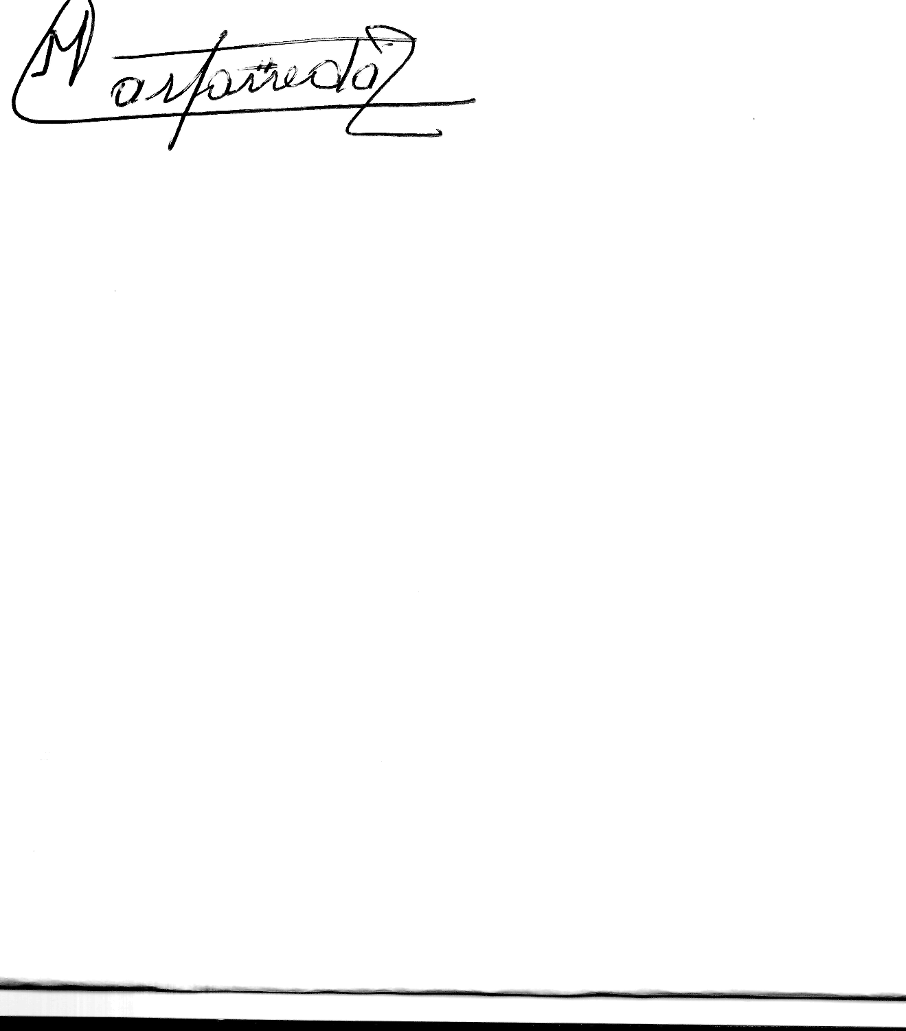

Martha Castañeda



Bibey Yoana Holguín



Nidia López